软件工程系项目/实验报告
姓名 | 邱谦 | 学号 | 19001020502
专业班级 | 软件19005 | 指导教师 | 康玲
课程名称 | 算法分析与设计
项目/实验  名称 | 动态规划-求所有人买票的最短时间

一、解决方案的分析与设计
1. 确定dp数组含义
有i个人买票的最短时间
2. 确定递推公式
n个人买票的最短时间 = min(第n个人单独买票， 第n个人和第n-1个人一起买票)
第n个人单独买票 = 前n-1个人买票的最短时间 + 第n个人单独买票的时间
第n个人和第n-1个人一起买票 = 前n-2个人买票的最短时间 + 第n个人和第n-1个人一起买票的时间
3. dp数组初始化
第一个人买票的最短时间只能是自己单独买
dp[1] = t[0]
5. 举例推导递推公式
由此分析可知，dp[i] = min(dp[i - 1] + t[i - 1], e[i - 2] + dp[i - 2]);

二、解决方案的程序实现
1.程序代码
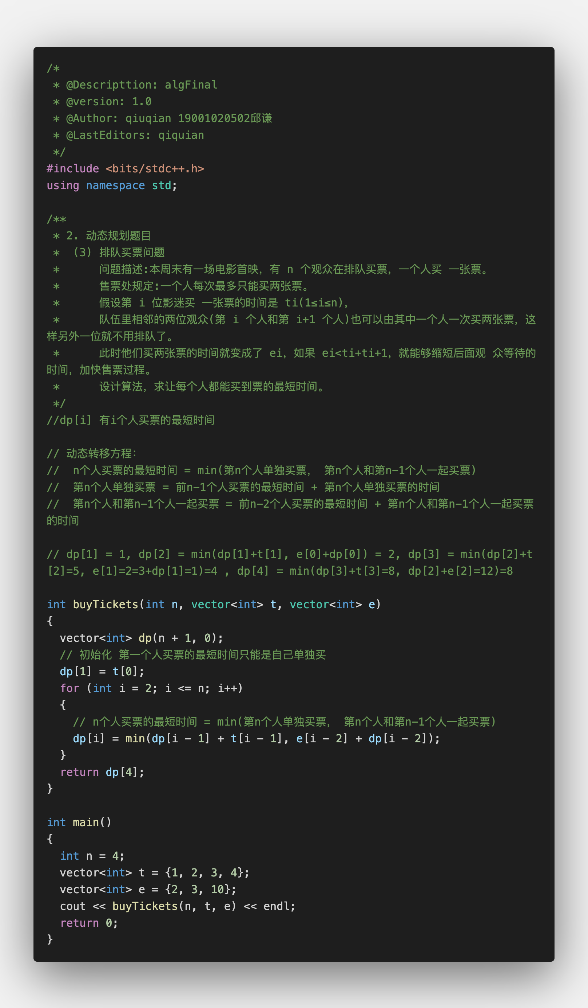
2.程序运行结果
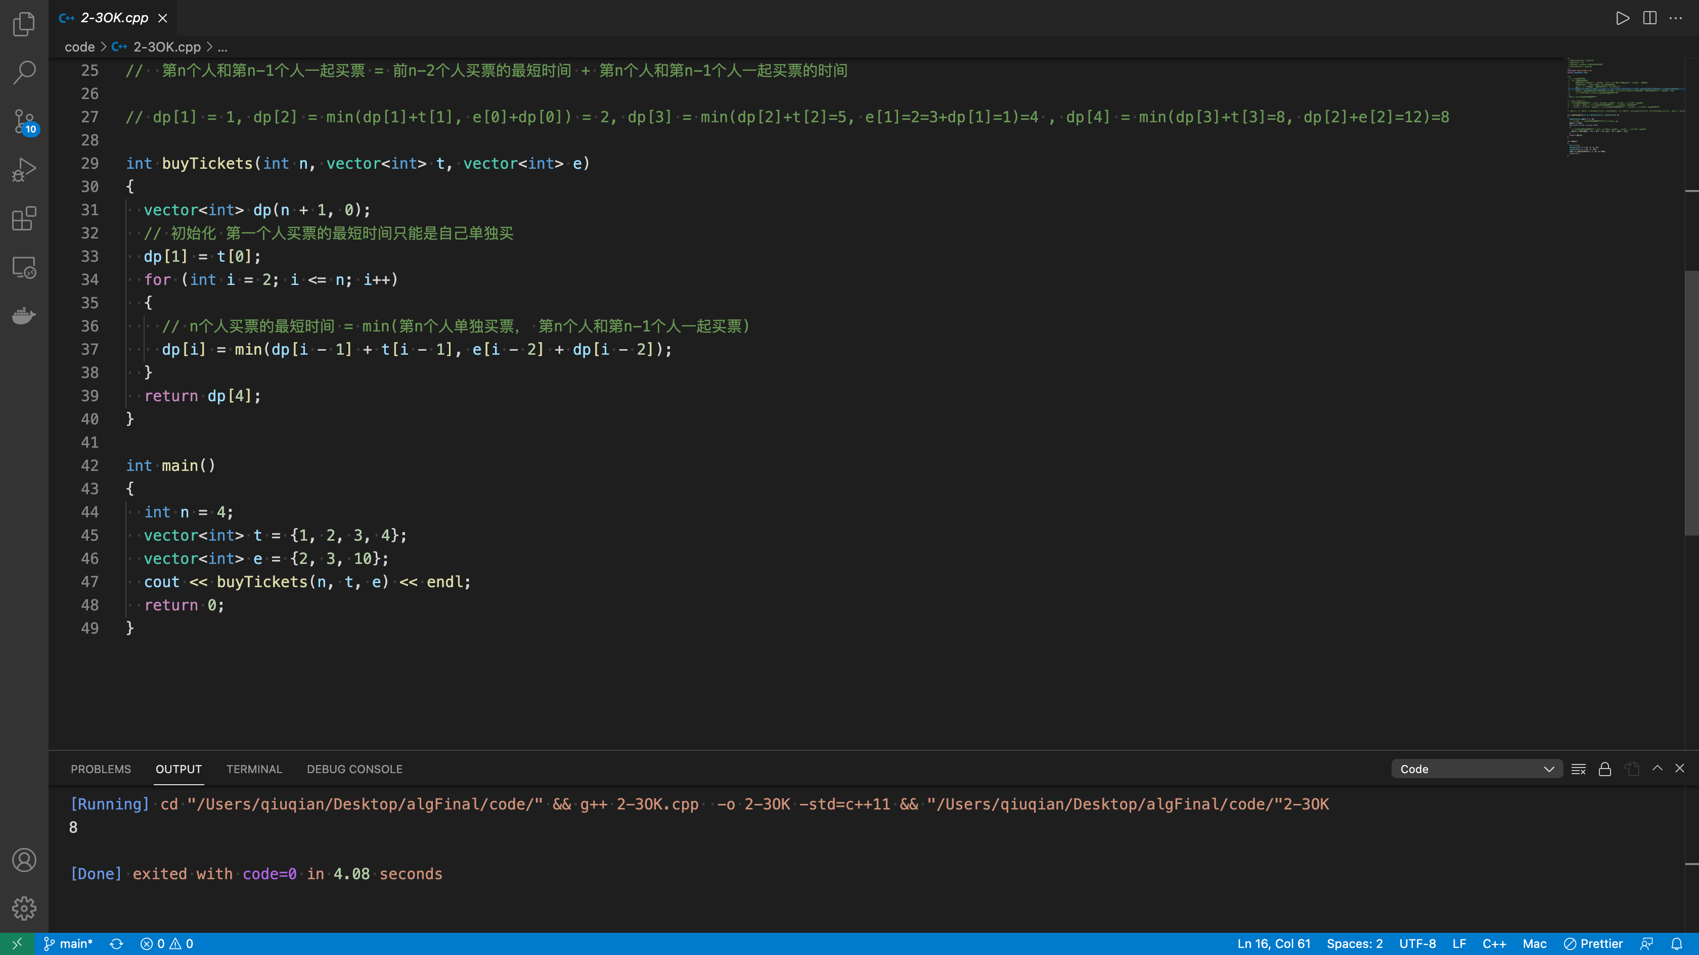

三、复杂度分析
时间复杂度：O(n)
空间复杂度：O(n)

